23-24 сентября 2016г. прошли районные соревнования «Школа безопасности». Обучающиеся МБОУ «Ремзаводская СОШ» не только приняли в них участие на дистанциях 1 и 2го класса, но и ставили дистанции и были судьями на этапах.
По итогам соревнований команды достигли следующих результатов:
на дистанции 1-го класса 2-е место в лично-командном зачете,
на дистанции 2-го класса 2-е место в ОФП,
1-е место в виде «Поисково-спасательные работы»,
2-е место в лично-командном зачете и как итог 1-е место в общекомандном зачете. Бондаренко Арина показала вторые результаты в личном зачете по ОФП, и на дистанции личного зачета, Кузьмина Наталья - 3-е место на дистанции личного зачета, Трыкова Диана – 2 место по технике пешеходного туризма в виде «Лично-командная туристическая техника.

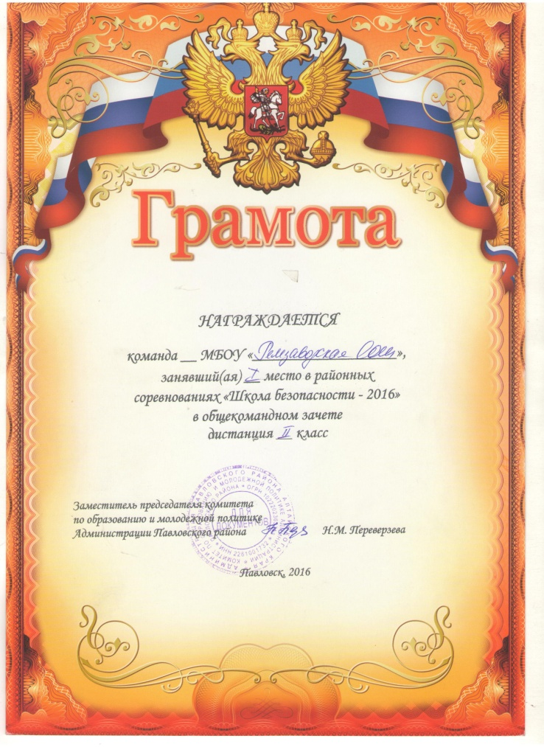 | 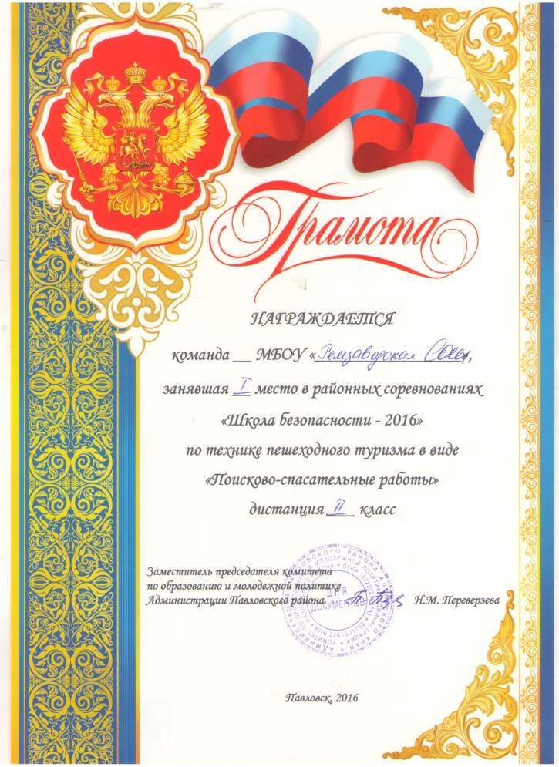
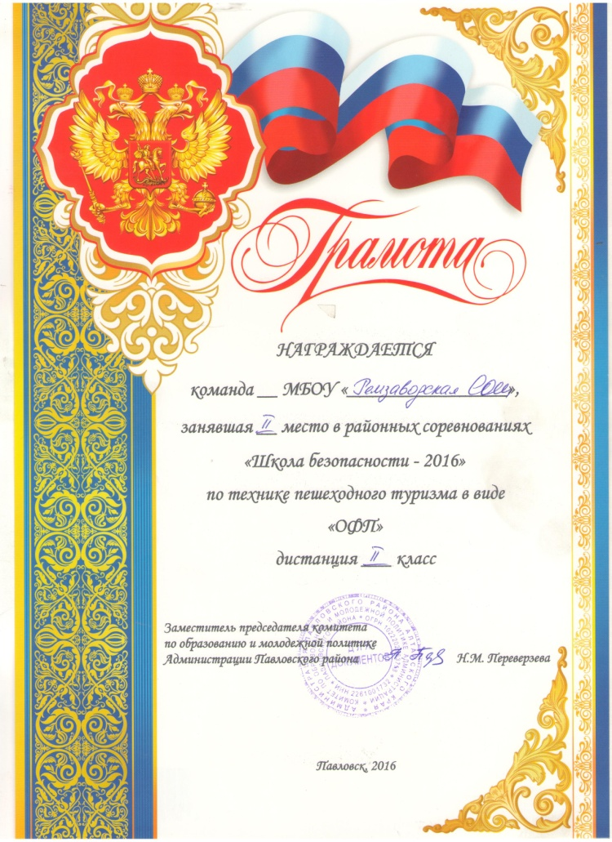 | 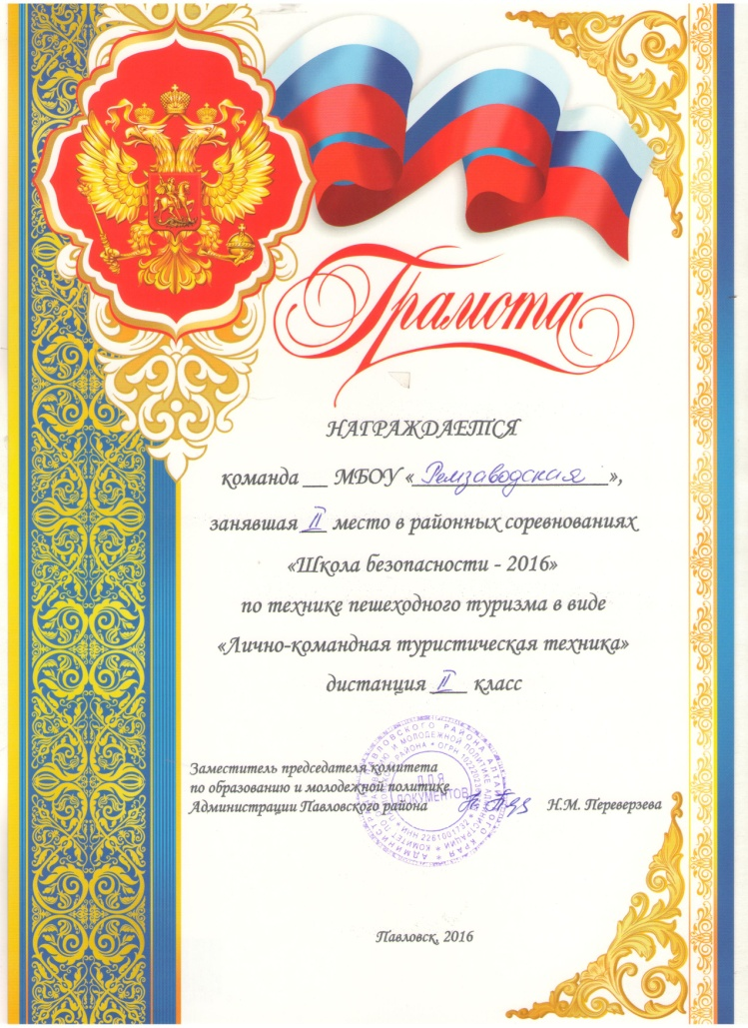
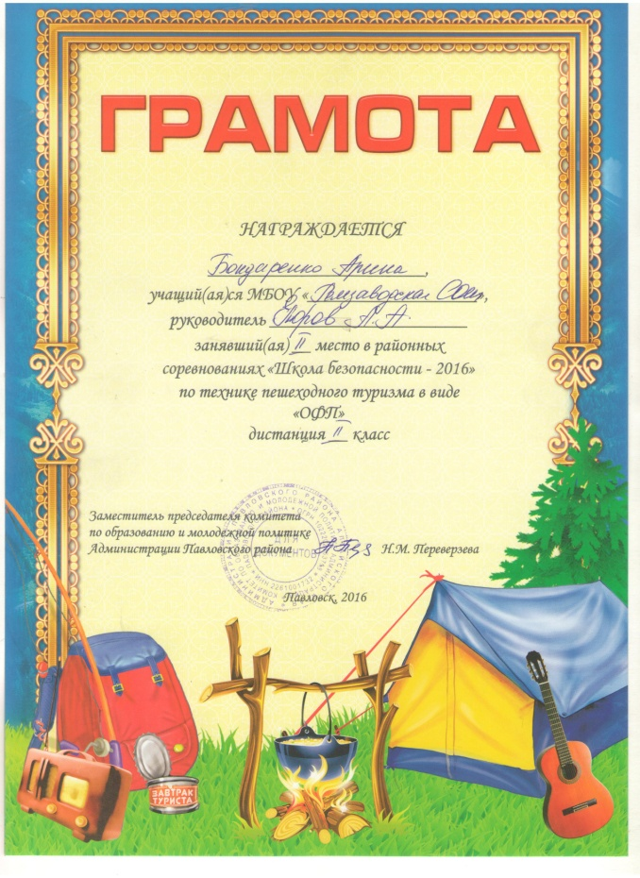 | 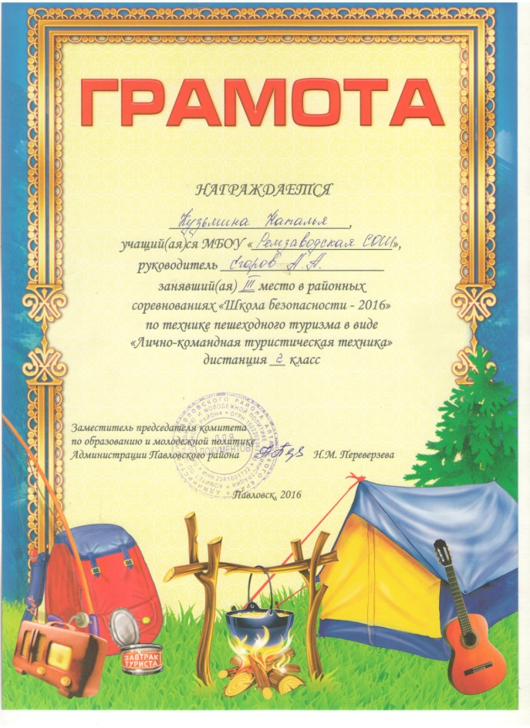
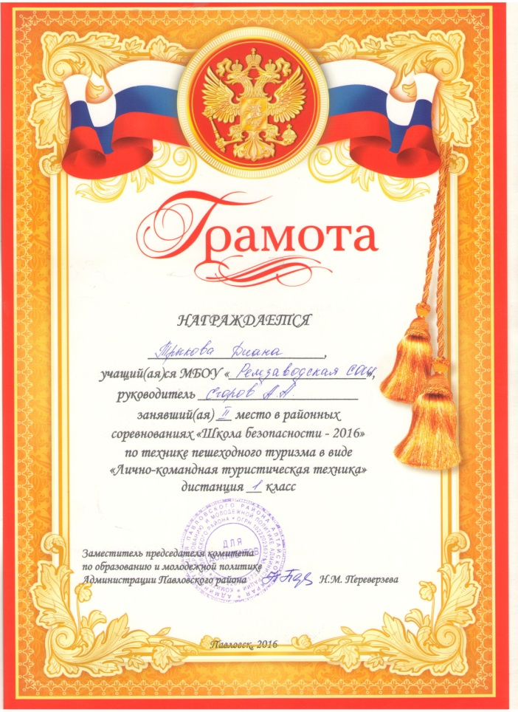

П О З Д Р А В Л Я Е М!

